安全评价报告公开信息表
项目名称 | 内黄县梁庄供销社加油站罐容扩建项目  安全条件评价报告
完成时间 | 2024年04月23日
评价人员
 | 姓名 | 资格证书号 | 从业号
项目负责人 | 王海龙 | 1600000000200965 | 030233
项目组成员 | 陈武斌 | 1100000000300371 | 019967
项目组成员 | 岳强 | 0800000000102212 | 002352
项目组成员 | 申文杰 | S011041000110202001639 | 042459
项目组成员 | 韦根远 | S011044000110191001083 | 028179
技术专家 | /
现场勘察人员及时间 | 王海龙、申文杰；2024年03月 19日
现场核查的人员和时间 | /
项目简介 | 内黄县梁庄供销社加油站位于内黄县梁庄镇梁庄集，统一社会信用代码：9141052773740232X7；企业类型为：内资企业法人分支机构（非法人）；负责人：马献民；经营范围为：汽油、柴油、煤油。该加油站持有危险化学品经营许可证，该加油站用地面积为1600.5m2，建筑面积为231m2；加油站装置包括有：埋地敷设3个SF双层储油罐，其中，15m³柴油罐1个、25m³汽油罐2个，油罐总容积57.5m3（柴油折半计入）；加油区设置2台加油机，其中1台四枪（汽油/柴油）加油机，1台四枪汽油加油机。根据《汽车加油加气加氢站技术标准》GB50156-2021加油站等级划分，该加油站为三级加油站。  由于该加油站储油量不能满足市场需求，根据实际情况结合发展需求，该加油站决定经营规模扩大，在原址进行罐容扩建，加油站原平面布局不变。  内黄县梁庄供销社加油站罐容扩建项目于2024年3月14日在内黄县发展和改革委员会备案，项目代码：2403-410527-04-02-749730，建设地点：安阳市内黄县梁庄镇015乡道与二郑线交叉口北50米路东（即内黄县梁庄镇梁庄集），该项目为扩建危险化学品储存项目。该项目总投资15万元，建设规模及内容：拟拆除原有3个储油罐（其中15m³柴油罐1个、25m³汽油罐2个）做报废处理，在原储油罐区重新埋地敷设3个40m3 SF双层储油罐（其中2个汽油罐，1个柴油罐），总容积为100m3（柴油折半计入）根据GB 50156-2021《汽车加油加气加氢站技术标准》加油站等级划分，该站扩建后属于二级加油站。  1）卸油工艺工艺流程  该站采用油罐车经软管与油罐卸油孔连通卸油的方式卸油。汽油、柴油的油槽车到达加油站罐区后，在油罐附近停稳熄火，将连通软管与油罐车的卸油口、油罐的进油口用密闭快速接头连接好，并接上静电接地装置，静止十五分钟后开始计量卸油，利用位差将乙醇汽油、柴油分别输送至汽、柴油贮罐储存。加油站内各个油罐均设置有液位计，卸油过程中应时刻注意液位计指示，防止油品溢出。油品卸完后，拆除连通软管，人工封好油罐和罐车卸油口，拆除静电接地报警装置，发动油品罐车缓缓离开罐区。  2）加油工艺  加油采用自吸式加油工艺，加油时由油泵对汽、柴油进行输送，将油品从储油罐抽出后，经过加油机的油气分离器、计量器，再经过加油枪加到汽车油箱中。加油机与配套油泵之间进行联锁，当需要进行汽、柴油加注时，油泵自动启动将油品抽出，加油结束后油泵自动停止运转。加油机加油枪软管与加油机连接处设置拉断阀，拉力过大时将自动断开，同时自动关闭，防止燃油外溢。  3）油气回收工艺  该加油站的油气回收工艺包括汽油卸油油气回收和汽油加油油气回收。卸油油气回收：在油罐车卸油时，油罐车回气口与油气回收口对接，卸油的过程中，油品自油罐车自流进储油罐，储油罐内的油气通过回气口进入罐车内，实现密闭卸油。回收至油罐车的油气，可由油罐车带回油库，通过油库安装的油气回收设施回收处理。加油油气回收：汽油车在站内加油的过程中，汽车油罐内的油气通过加油机油气回收枪进入油气回收系统。回收后的油气通过加油油气回收管线送入汽油罐内。
现场照片 | 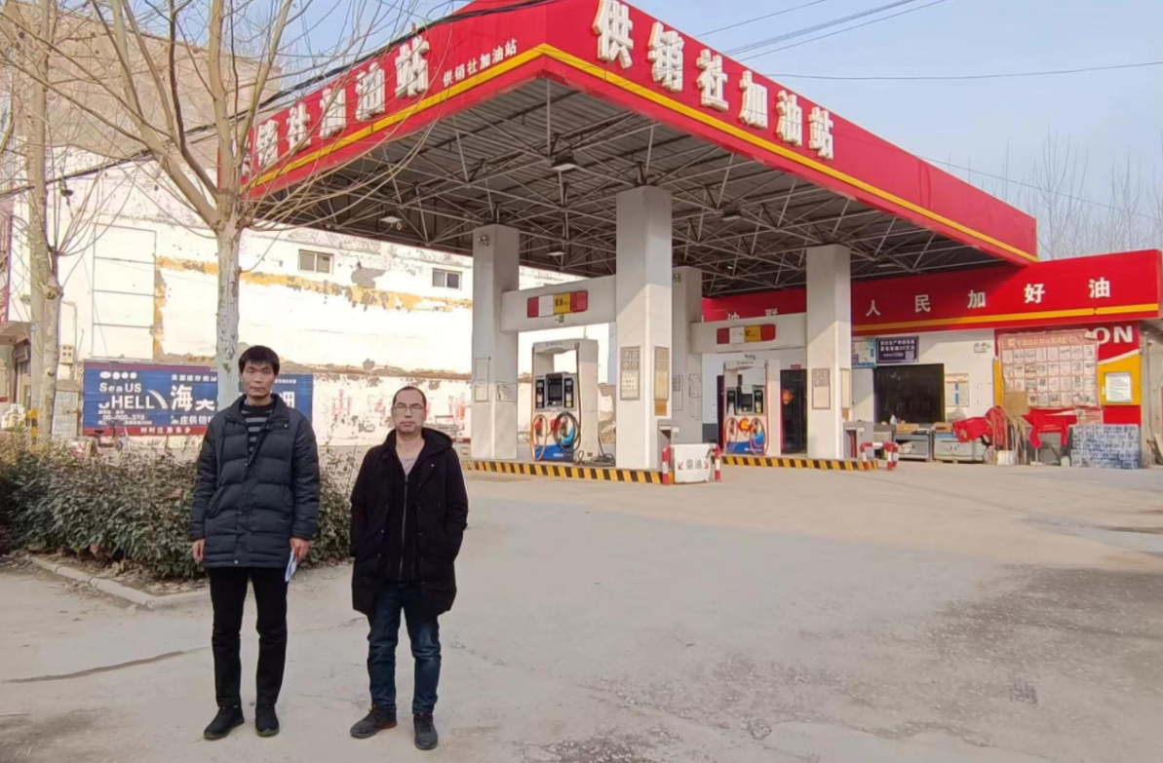  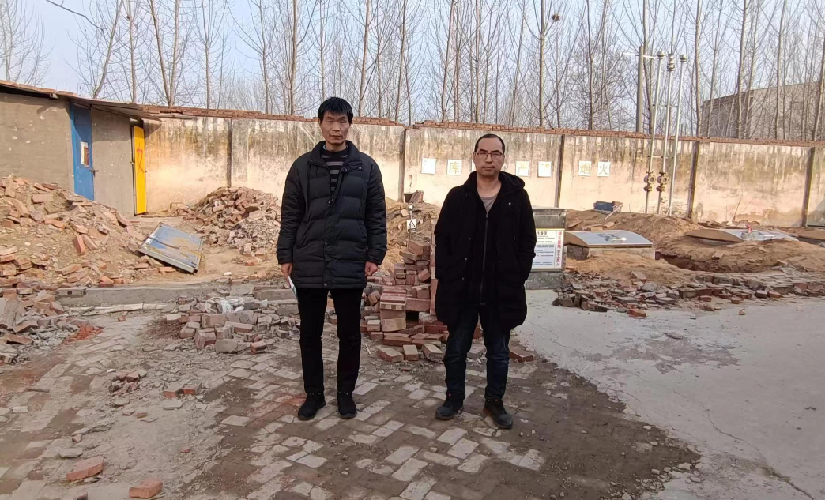
被评价单位信息反馈情况 | 满意
安全评价报告公开信息表
项目名称 | 内黄县中福石化加油站罐容扩建项目  安全条件评价报告
完成时间 | 2024年04月02日
评价人员
 | 姓名 | 资格证书号 | 从业号
项目负责人 | 王海龙 | 1600000000200965 | 030233
项目组成员 | 陈武斌 | 1100000000300371 | 019967
项目组成员 | 岳强 | 0800000000102212 | 002352
项目组成员 | 申文杰 | S011041000110202001639 | 042459
项目组成员 | 韦根远 | S011044000110191001083 | 028179
技术专家 | /
现场勘察人员及时间 | 王海龙、申文杰；2024年02月 26日
现场核查的人员和时间 | /
项目简介 | 内黄县中福石化加油站位于内黄县梁庄镇梁庄街，加油站坐北朝南，坐落于梁庄街北侧，沿梁庄街分开设置进出站口。加油站站外北侧为空地及杂物间，西侧为商铺，东侧为闲置院子和凉皮店，南侧为梁庄街及架空电力线，交通便利。该加油站占地面积690m2，按平面布置划分，站内建筑包括有站房、储油罐区、卫生间以及罩棚覆盖的加油区，梁庄街在加油站位置处为东西向公路，罩棚覆盖的加油区位于梁庄街北侧；储油罐区位于加油区北侧；储油罐区东侧为站房，站房北侧为卫生间，站房和卫生间均为砖混结构。加油站的主要设备包括：罩棚覆盖的加油区设置有2台加油机，其中1台为双枪双泵柴油加油机，1台为双枪双泵汽油加油机，单排布置，罩棚采用钢架结构，罩棚顶棚采用无防火保护的钢结构；储油罐区埋地敷设有2座SF双层卧式储油罐，其中：乙醇汽油罐1座，柴油罐1座，容积均为10m3；油罐总容积为15m3（柴油折半计入）。根据GB50156-2021《汽车加油加气加氢站技术标准》加油站的等级划分，该站为三级加油站。  该加油站采用的工艺技术由卸油、加油及油气回收三部分构成。整体工艺流程为：油罐车经软管与油罐卸油孔连通，开启卸油阀门后，各油品靠高低落差流入各自油品储罐（上游装置）中进行储存，储油罐内的油气通过回气口进入罐车内；储存的油品采用自吸泵对汽、柴油进行输送，将油品从储油罐抽出后，经过加油机（中游装置）的油气分离器、计量器，再经过加油枪加到汽车（下游装置）油箱中，加油的过程中汽车油罐内的油气通过加油机油气回收枪送入汽油罐内并完成加油。加油站的油气回收工艺包括汽油卸油油气回收和汽油加油油气回收。采用的主要技术和工艺设备比较实用、成熟，与国内多数同类建设项目相比，其技术水平基本相当。  2.5.1.1 卸油工艺工艺流程  该站采用油罐车经软管与油罐卸油孔连通卸油的方式卸油。汽油、柴油的油槽车到达加油站罐区后，在油罐附近停稳熄火，将连通软管与油罐车的卸油口、油罐的进油口用密闭快速接头连接好，并接上静电接地装置，静止十五分钟后开始计量卸油，利用位差将乙醇汽油、柴油分别输送至汽、柴油贮罐储存。加油站内各个油罐均设置有液位计，卸油过程中应时刻注意液位计指示，防止油品溢出。油品卸完后，拆除连通软管，人工封好油罐和罐车卸油口，拆除静电接地报警装置，发动油品罐车缓缓离开罐区。  2.5.1.2 加油工艺  加油采用自吸式加油工艺，加油时由油泵对汽、柴油进行输送，将油品从储油罐抽出后，经过加油机的油气分离器、计量器，再经过加油枪加到汽车油箱中。加油机与配套油泵之间进行联锁，当需要进行汽、柴油加注时，油泵自动启动将油品抽出，加油结束后油泵自动停止运转。加油机加油枪软管与加油机连接处设置拉断阀，拉力过大时将自动断开，同时自动关闭，防止燃油外溢。  2.5.1.3 油气回收工艺  该加油站的油气回收工艺包括汽油卸油油气回收和汽油加油油气回收。卸油油气回收：在油罐车卸油时，油罐车回气口与油气回收口对接，卸油的过程中，油品自油罐车自流进储油罐，储油罐内的油气通过回气口进入罐车内，实现密闭卸油。回收至油罐车的油气，可由油罐车带回油库，通过油库安装的油气回收设施回收处理。加油油气回收：汽油车在站内加油的过程中，汽车油罐内的油气通过加油机油气回收枪进入油气回收系统。回收后的油气通过加油油气回收管线送入汽油罐内。
现场照片 | 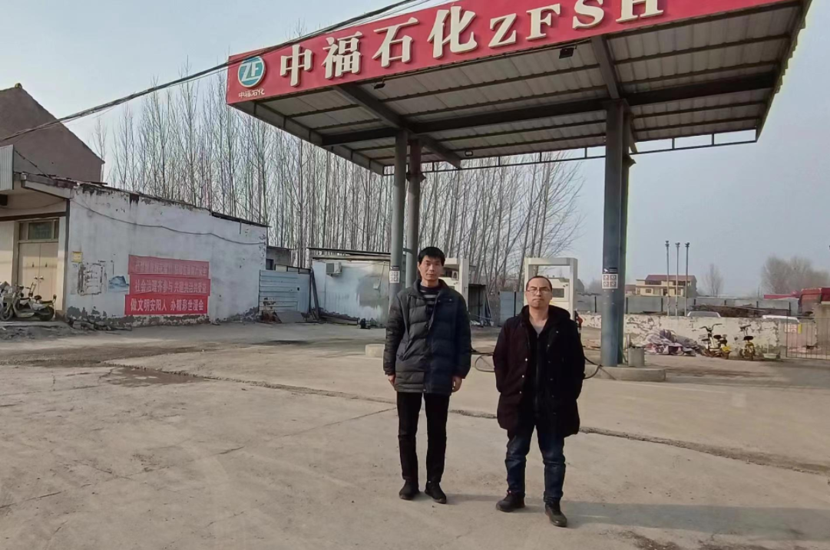  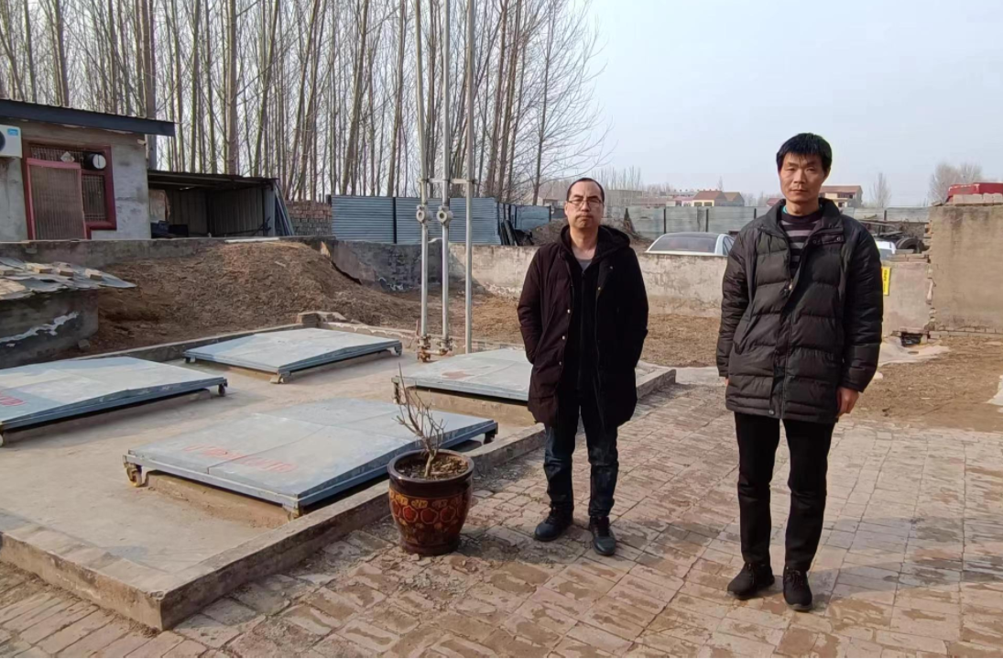
被评价单位信息反馈情况 | 满意

